Servisní smlouva č. 103-013-VS/23

Uzavřená dle ust. § 2586 a násl. zákona č. 89/2012 Sb., občanský zákoník

1. **SMLUVNÍ STRANY**

|  |  |
| --- | --- |
| **Objednatel:** | **Mateřská škola Vsetín, Kobzáňova 1537,**  **příspěvková organizace** |
| se sídlem | Kobzáňova 1537 |
| IČ | 60042401 |
| DIČ |  |
| zapsaná | V obchodním rejstříku vedeném Krajským soudem v |
| bankovní spojení | KB Vsetín, č. účtu |
| jednající | **Vlasta Čížová – ředitelka mateřské školy** |
| E-mail pro zasílání fakturace | **ms.kobzanova@seznam.cz** |
|  |  |
| Odpovědná osoba ve věcech smluvních a technických | Vlasta Čížová – ředitelka mateřské školy |
| Kontaktní osoba ve věcech technických | Vlasta Čížová – ředitelka mateřské školy |

dále objednatel

a

|  |  |
| --- | --- |
| **Zhotovitel** | **MOBA, spol. s r.o.** |
| se sídlem | Slušovice, Školní 618, okres Zlín, PSČ 763 15 |
| IČ | 44118911 |
| DIČ | CZ44118911 |
| zapsaná | v obchodním rejstříku vedeném Krajským soudem v Brně, oddíl C, vložka 4401 |
| bankovní spojení | ČSOB, a.s., Zlín, č. účtu: |
| jednající | **Lumír Vyorálek – jednatel společnosti** |
|  |  |
| Odpovědná osoba ve věcech smluvních a technických | Lumír Vyorálek – jednatel |
| Kontaktní osoba ve věcech technických | Radek Videcký – vedoucí technik |

dále zhotovitel

1. Předmět plnění
   1. Mandatář se zavazuje provádět v objektu: Mateřská škola Vsetín   
      Kobzáňova 1537, příspěvková organizace, 755 01 Vsetín
2. Záruční a pozáruční servisní služby na PZTS
3. Případné revizní zkoušky systému
4. Cena plnění
   1. Cena za předmět plnění dle čl l.1 bodu a) této smlouvy :
5. Náklady na materiál, náhradní díly popř. jiné náklady přesahující sjednané kontroly dle přílohy č.1 nese objednatel
6. Montážní a servisní úkony jsou tvořeny hodinovou sazbou 1 technika
7. Před provedením prací a dodávek, které zahrnují náklady nad rámec běžné roční kontroly musí být tyto práce a náklady projednány a odsouhlaseny objednatelem.
8. Součástí fakturace bude i příslušný protokol o provedené opravě nebo revizi
9. Splatnost faktur bude 10 dnů od vystavení

* 1. Cena za předmět plnění dle čl l.1 bodu b) této smlouvy :

1. bude na základě výkazu prací a dodávek materiálů, podepsaných odpovědným pracovníkem mandanta

* Viz příloha č.1

1. Fakturace bude prováděná průběžně dle hlášených a odstraněných závad
   1. Platba se provádí po obdržení faktury v termínu uvedeném na daňovém dokladu.
   2. K  uvedeným cenám se připočítává DPH dle platných daňových zákonů.
2. Doba a rozsah plnění
   1. Zařízení PZTS celoročně dle ČSN EN 50-131

a) **Kontrola provozuschopnosti PZTS** bude v daném objektu provedena 1xročně, pouze na požadavek Objednatele. **V případě požárních hlásičů se provádí dle EN 54 funkční zkoušky 2x ročně a to pololetně.**

* 1. Záruční a pozáruční servis bude prováděn na základě telefonického a písemného vyrozumění o potřebě kontroly nebo nefunkčnosti části nebo celku PZTS a to se záhajením servisní činnosti max. do 48 hodin v pracovní dny nebo max. do 36 hodin ve dnech pracovního volna a to od přijetí požadavku.

Kontaktní udaje pro nahlášení servisu:

Lumír Vyorálek 604 296 495 [systemy@moba-sl.cz](mailto:systemy@moba-sl.cz)

Radek Videcký 739 529 481 servisroznov@moba-sl.cz

4.Místo plnění

1. Místem plnění budou objety objednatele Mateřská škola Vsetín, Kobzáňova 1537, příspěvková organizace  
   755 01, Vsetín
2. Doba platnosti
   1. Tato smlouva se uzavírá na dobu neurčitou. Oba účastníci smlouvy o dílo jsou oprávněni tuto zrušit jednostranně ve 3 měsíční výpovědní lhůtě, která nabývá účinnost prvním dnem následujícího měsíce po obdržení výpovědi.
3. Povinnosti stran
   1. Zhotovitel je povinen zajistit odbornou stránku montážních, servisních úkonů a kontroly provozuschopnosti PZTS dle ČSN EN
   2. Zhotovitel je povinen nastoupit k odstranění poruchy či nefunkčnosti PZTS v pracovní dny do 48 hodin a ve dnech pracovního volna do 36 hodin od nahlášení poruchy objednatelem. Většinu náhradních dílů drží zhotovitel skladem. Pokud nebude na skladě zhotovitele nový díl, bude oprava provedena neprodleně po jeho obdržení od dodavatele.
   3. Objednatel umožní zhotoviteli přístup do objektu, ve kterém uplatňuje funkčnost zařízení. Dle potřeby dále zajistí objednateli bezplatný odběr elektřiny v nezbytně nutném rozsahu.
   4. Pokud to vyžaduje charakter objektu zajistí objednatel přítomnost odpovědné osoby a podle potřeby proškolí technika zhotovitele.
   5. Ze strany objednatele bude určena osoba v rámci objektu, která v mezidobí převezme péči a dohled nad zažízením PZTS, a která bude proškolena ze strany zhotovitele
   6. Zhotovitel se zavazuje po celou dobu záruční lhůty (pokud existuje ) bezplatně odstańovat vady , na něž se vztahuje záruka a to v případě pokud do systému PZTS nebudou zasahovat třetí osoby ani organizace bez souhlasu zhotovitele.
   7. V případě , že objednatel provede zásah do zařízení PZTS, nebo toto umožní jinému subjektu než zhotoviteli, zanikají veškeré záruční závazky , vč. takových , které jsou případně založeny ve smlouvě o dílo.
   8. V případě , že objednatel bude ve zpoždění s úhradou průběžné fakturace dle čl. 2 , nebude zhotovitel pokračovat v dalších činnostech dle harmonogramu ( příloha č.1) až do zaplacení předchozí fakturace.
4. Smluvní pokuta
   1. V případě prodlení mandanta s placením faktury uhradí mandatáři smluvní pokutu ve výši 0,05% z nezaplacené částky za každý den prodlení.
5. Záruky
   1. Záruky za provedené práce a služby jsou zajištěny:
6. udělenou koncesní listinou č.j. ŽU-K/260/92-P a ŽU-K/170/92-P
7. odborně způsobilými a proškolenými pracovníky odběratele na daný typ zařízení
   1. odpovědností za škodu , uzavřenou mezi MOBA, spol. s r.o. a pojišťovnou KOOPERATIVA Zlín čís. poj. smlouvy 7802504804, která v případě porušení a zavinění ze strany fy. MOBA, spol. s r.o. činí částku plnění do výše 10 mil. Kč.
8. Závěrečná ustanovení
   1. Smlouva je vyhotovena ve dvou stejnopisech, z nichž každá strana obdrží jedno vyhotovení.
   2. Objednatel a zhotovitel budou považovat s ohledem na zvláštní charakter prováděných služeb veškeré informace o sobě získané za utajované. Vzájemná povinnost mlčenlivosti trvá po dobu pěti let po ukončení smlouvy.
   3. V ostaních připadech se smluvní vztah řídí občanským zákoníkem.

|  |  |
| --- | --- |
| Mandant: | Mandatář: |
| Ve Vsetíně, | Ve Slušovicích, |
| Dne:01.02.2023 | Dne: |
| ......................................... | ......................................... |
| Vlasta Čížová | Lumír Vyorálek |
| jednatel společnosti | jednatel společnosti |

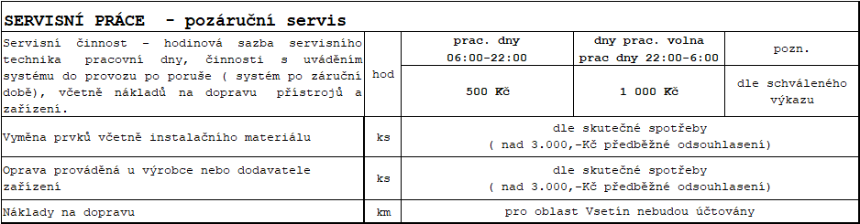

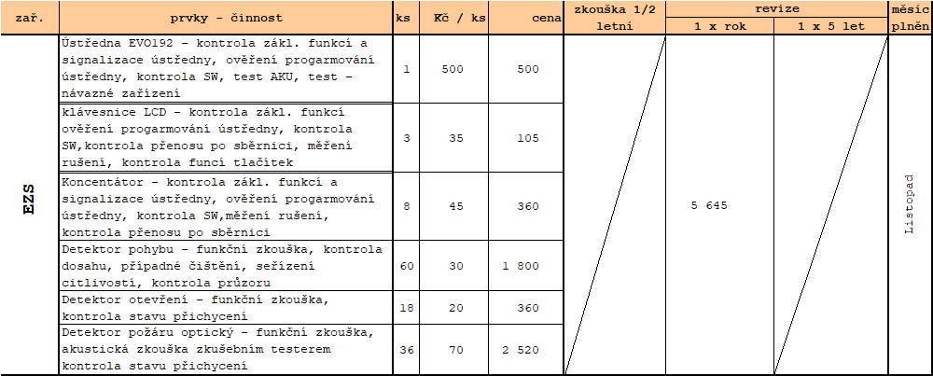

|  |  |
| --- | --- |
| Mandant: | Mandatář: |
| Ve Vsetíně, | Ve Slušovicích, |
| Dne:01.02.2023 | Dne: |
| ........................................ | ......................................... |
| Vlasta Čížová | Lumír Vyorálek |
| jednatel společnosti | jednatel společnosti |